Tronc commun Terminale STL STI2D  Thème  Transport | Sous-thème :  Mise en mouvement

Des sources d’énergie nouvelles pour se déplacer ?
La voiture à pile à combustible

Type d’activité : Activité documentaire

Conditions de mise en œuvre : Activité documentaire à faire en classe ou à la maison avec mise à disposition d’Internet
Durée indicative : 1 h

Pré- requis : - Savoir définir : oxydant, réducteur, oxydation, réduction, couple oxydant/réducteur
- Savoir identifier : oxydant, réducteur, oxydation, réduction, couple oxydant/réducteur
- Ecrire une équation d’oxydoréduction
- Savoir brancher un ampèremètre et un voltmètre
- Connaître le sens de circulation du courant et des porteurs de charges électriques dans un circuit

NOTIONS ET CONTENUS | COMPETENCES ATTENDUES
Transformation chimique et transfert d’énergie sous forme électrique.  Piles, accumulateurs, piles à combustibles
  - Identifier l’oxydant et le réducteur mis en jeu dans une pile à partir de la polarité de la pile ou des couples oxydant/réducteur
  - Ecrire les équations des réactions aux électrodes
  - Expliquer le fonctionnement d’une pile

Compétences transversales :

- Rechercher, extraire, organiser des informations utiles de documents.
- Raisonner, argumenter
- Travailler en autonomie
- Présenter la démarche suivie, les résultats obtenus, communiquer à l’aide d’un langage adapté.

Mots clés de recherche : pile, accumulateur, pile à combustible, transfert d’énergie, oxydation, réduction, activité documentaire

Provenance : Académie de Strasbourg
Adresse du site académique : http://www.ac-strasbourg.fr/disciplines/physchim
Terminale STL STI2D | Thème : Transport
Terminale STL STI2D | Sous-thème : Mise en mouvement
Activité documentaire :

Des sources d’énergies nouvelles pour se déplacer ?
La voiture à pile à combustible

Extraits d’un document provenant du site académique : http://www.mathsciences.ac-versailles.fr/SPIP/spip.php?article799
Auteur : Michel Lebreton

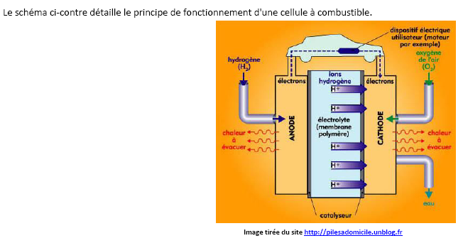

Les couples oxydant-réducteur mis en jeu dans la réaction sont : H⁺_{(aq)}/ H _{2(g)} et O_{2(g)}/ H₂O_{(l)}.

- Indiquer le nom de la réaction qui a lieu à l’anode. Argumenter.
Ecrire la demi-équation électronique correspondante.
- Indiquer le nom de la réaction qui a lieu à la cathode. Argumenter.
Ecrire la demi-équation électronique correspondant.
- En déduire l’équation de la réaction modélisant la transformation chimique de la pile à combustible.
- Qu’est-ce qu’un catalyseur ?

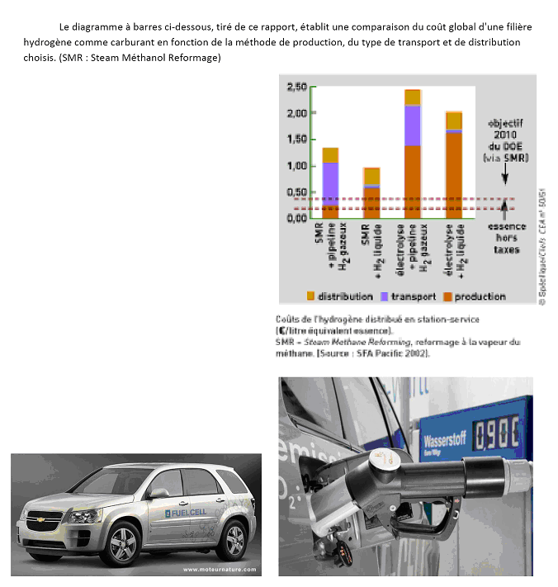
A la lecture de ce diagramme :

- Quel choix apparaît le moins onéreux entre la forme liquide et la forme gazeuse du dihydrogène ?
- Entre la production par reformage (SMR) et celle par électrolyse, quelle est la plus coûteuse ?
- Estimer l’écart de coût en € entre la méthode par reformage et celle par électrolyse.

Conclusion :
Quels sont les avantages d’utiliser ce type de pile pour faire tourner le moteur d’une voiture ?

